HỌC VIỆN KỸ THUẬT MẬT MÃ
KHOA CÔNG NGHỆ THÔNG TIN


BÁO CÁO KIỂM THỬ PHẦN MỀM NHÚNG
Đề tài:
KIỂM THỬ MỘT SỐ CHỨC NĂNG CỦA TRANG WEB BẰNG CÔNG CỤ SELENIUM

Giảng viên hướng dẫn: | Ths. Thái Thị Thanh Vân
Sinh viên thực hiện: | Phạm Văn Dũng | CT040308
 | Phạm Thị Phương Anh | CT040401
 | Nguyễn Tuấn Thành | CT040444

Hà Nội - 2023
MỤC LỤC
LỜI NÓI ĐẦU iv
DANH MỤC BẢNG BIỂU vi
DANH MỤC HÌNH ẢNH vii
DANH MỤC TỪ VIẾT TẮT viii
CHƯƠNG 1. KIỂM THỬ WEB BẰNG CÔNG CỤ SELENIUM 1
1.1 Tổng quan về công cụ Selenium 1
1.1.1 Giới thiệu 1
1.1.2 Các thành phần chính của Selenium 1
1.1.3 Đặc điểm của Selenium 4
1.2 Các tính năng chính của Selenium 4
1.2.1 Các tính năng chính 4
1.2.2 Ưu điểm 5
1.2.3 Nhược điểm 6
1.3 Quy trình làm việc với Selenium 6
1.4 So sánh các công cụ kiểm thử tự động 8
CHƯƠNG 2. XÂY DỰNG KẾ HOẠCH KIỂM THỬ 10
2.1 Giới thiệu 10
2.1.1 Mục đích 10
2.1.2 Tổng quan về website 10
2.1.3 Phạm vi 11
2.1.4 Những người sử dụng tài liệu này 11
2.2 Lịch trình công việc 12
2.3 Những yêu cầu về tài nguyên 13
2.3.1 Phần cứng 13
2.3.2 Phần mềm 13
2.3.3 Công cụ kiểm thử 13
2.3.4 Môi trường kiểm thử 14
2.4 Nhân sự 14
2.5 Phạm vi kiểm thử 14
2.5.1 Những chức năng được kiểm thử 14
2.5.2 Những chức năng không được kiểm thử 15
2.6 Chiến lược kiểm thử 16
2.7 Điều kiện chấp nhận 16
2.8 Defect Tracking 16
2.8.1 Phân loại lỗi 16
2.8.2 Quy trình xử lý lỗi 17
CHƯƠNG 3. TIẾN HÀNH CÀI ĐẶT VÀ DEMO THỰC NGIỆM VỚI CÔNG CỤ SELENIUM IDE 18
3.1 Cài đặt cấu hình 18
3.2 Một số chức năng trong Selenium 19
3.3 Cách viết một kịch bản với Selenium IDE 20
3.4 Xây dựng kịch bản test, Thiết kế các test case và thực hiện test 23
CHƯƠNG 4. KẾT LUẬN 24
4.1 Kết quả đạt được: 24
4.2 Hạn chế: 24
4.3 Hướng phát triển đề tài: 24
TÀI LIỆU THAM KHẢO 25
PHỤ LỤC 1: Tổng hợp kết quả kiểm thử 26
PHỤ LỤC 2: Các ca kiểm thử chức năng tìm kiếm 27
PHỤ LỤC 3: Các ca kiểm thử chức năng giỏ hàng 32

LỜI NÓI ĐẦU
Trong thời đại số hóa, trang web trở thành một phần không thể thiếu của cuộc sống hàng ngày. Để đáp ứng nhu cầu của người dùng, các trang web phải cung cấp những chức năng và trải nghiệm người dùng tốt nhất. Tuy nhiên, việc phát triển và duy trì các trang web chất lượng cao đòi hỏi nhiều thời gian và công sức. Chính vì vậy, các công cụ kiểm thử tự động đã trở thành một phần không thể thiếu trong quá trình phát triển và duy trì trang web.
Trong báo cáo này, nhóm chúng em sử dụng công cụ kiểm thử tự động để kiểm tra một số chức năng của trang web. Mục đích của báo cáo là đánh giá mức độ hoạt động của trang web, xác định các lỗi và vấn đề trong chức năng của trang web và đề xuất các giải pháp để cải thiện hiệu suất và đảm bảo chất lượng của trang web. Nhóm chúng em đã sử dụng công cụ kiểm thử Selenium để thực hiện các kịch bản kiểm thử.
Thông qua báo cáo này, nhóm chúng em hy vọng sẽ đóng góp vào quá trình phát triển và nâng cao chất lượng trang web. Nhóm chúng em tin rằng các kết quả và đề xuất của nhóm sẽ giúp cho nhà phát triển và quản trị viên trang web có được cái nhìn tổng quan về tình trạng hiện tại của trang web và các giải pháp để nâng cao chất lượng và hiệu suất của trang web.
Nội dung báo cáo này gồm các phần:
- CHƯƠNG 1: KIỂM THỬ WEB BẰNG CÔNG CỤ SELENIUM
Trong chương 1: nhóm giới thiệu về công cụ selenium, các thành phần chính, chức năng của selenium và quy trình làm việc với công cụ này. Ngoài ra so sánh các công cụ kiểm thử tự động khác vào công cụ đang sử dụng
- CHƯƠNG 2: XÂY DỰNG KẾ HOẠCH KIỂM THỬ
Trong chương 2: nhóm giới thiệu về website kiểm thử, lập kế hoạch kiểm thử sao cho đạt yêu cầu của môn học và phân chia công việc và tài nguyên đối với các thành viên trong nhóm
- CHƯƠNG 3: TIẾN HÀNH CÀI ĐẶT VÀ DEMO THỰC NGHIỆM VỚI CÔNG CỤ SELENIUM
Trong chương 3: nhóm thực hiện cài đặt công cụ và hướng dẫn việt một kịch bản bằng Selenium IDE
- CHƯƠNG 4: KẾT LUẬN
Trong chương 4 nhóm đã đưa ra những kiến thức tìm hiểu và phương hướng phát triển sau môn học.
Trong quá trình thực hiện bài báo cáo của mình, chúng em đã cố gắng hết sức để hoàn thành một cách tốt nhất. Nhưng với kiến thức khi mới thực hiện nên khó tránh khỏi những sai sót mong thầy cô đóng góp để đề tài của chúng em được hoàn thiện hơn.
Chúng em xin gửi lời cảm ơn đến cô Thái Thị Thanh Vân đã nhiệt tình quan sát, giúp đỡ và hướng dẫn chúng em qua từng yêu cầu của đề tài.
Chúng em xin chân thành cảm ơn!

DANH MỤC BẢNG BIỂU
Bảng 1.1 So sánh các công cụ kiểm thử tự động 9

Bảng 2.1 Lịch trình công việc 12
Bảng 2.2 Phần cứng 13
Bảng 2.3 Phần mềm 13
Bảng 2.4 Công cụ kiểm thử 13
Bảng 2.5 Nhân sự 14
Bảng 2.6 Kiểm thử chức năng 16
Bảng 2.7 Phân loại lỗi 17
Bảng 2.8 Quy trình xử lý lỗi 17

DANH MỤC HÌNH ẢNH

Hình 1.1 Thao tác với các lệnh trong Selenium IDE 2

Hình 3.1 Truy cập trang web trên trình duyệt 19
Hình 3.2 Kiểm tra cài đặ 19
Hình 3.3 Một số chức năng trong Selenium 20
Hình 3.4 Nhập địa chỉ trang web 21
Hình 3.5 Tìm kiếm 21
Hình 3.6 Click btn Record để dừng việc ghi kịch bản 21
Hình 3.7 Click vào nút Play back để chạy kịch bản 22
Hình 3.8 Các bước kiểm thử đối với case thành công 22
Hình 3.9 Các bước kiểm thử lỗi 22
Hình 3.10 Lưu kịch bản 23
Hình 3.11 Xác định vị trí lưu bản và đặt tên cho kịch bản 23

DANH MỤC TỪ VIẾT TẮT
API | Application Programming Interface
HTTP | HyperText Transfer Protocol
IDE | Integrated Development Environment
RC | Remote Control

KIỂM THỬ WEB BẰNG CÔNG CỤ SELENIUM

Tổng quan về công cụ Selenium

Giới thiệu
Selenium là một công cụ kiểm thử tự động được sử dụng rộng rãi để kiểm thử các ứng dụng web. Nó cho phép kiểm tra tự động các chức năng của trang web trên các trình duyệt phổ biến như Chrome, Firefox, Edge, Safari, và nhiều hơn nữa.
Selenium được phát triển với mục đích giúp nhà phát triển và nhà kiểm thử tiết kiệm thời gian và công sức bằng cách thực hiện các bài kiểm thử tự động thay vì thủ công. Các kịch bản kiểm thử được viết bằng Selenium có thể được thực thi trên nhiều nền tảng và trình duyệt khác nhau, giúp tiết kiệm thời gian và tối ưu hóa quá trình kiểm thử.
Selenium cũng có thể được sử dụng để kiểm tra tích hợp liên kết giữa các ứng dụng web và các ứng dụng khác như database, API, và các ứng dụng di động.
Selenium bao gồm ba thành phần chính: Selenium IDE, Selenium WebDriver và Selenium Grid. Selenium IDE là một công cụ trình duyệt cho phép người dùng ghi lại các kịch bản kiểm thử trên trình duyệt. Selenium WebDriver là một API cho phép người dùng tương tác với trình duyệt và thực hiện các kịch bản kiểm thử tự động. Selenium Grid là một công cụ giúp thực thi các kịch bản kiểm thử trên nhiều máy chủ và trình duyệt khác nhau đồng thời.
Selenium là một công cụ mạnh mẽ và phổ biến trong lĩnh vực kiểm thử phần mềm. Với Selenium, người dùng có thể kiểm thử các chức năng của trang web một cách nhanh chóng, tiết kiệm thời gian và tối ưu hóa quá trình kiểm thử.

Các thành phần chính của Selenium

Selenium IDE
Selenium IDE (Integrated Development Environment) là một công cụ tự động hóa kiểm thử dựa trên trình duyệt cho phép người dùng ghi lại, phát lại và tùy chỉnh các thao tác trên trình duyệt một cách dễ dàng. IDE là một tiện ích mở rộng của trình duyệt Firefox, cho phép tạo và chạy các ca kiểm thử tự động dễ dàng mà không cần phải lập trình.
Với Selenium IDE, nhóm có thể ghi lại các hành động của mình trên trình duyệt và tự động phát lại chúng nhiều lần để kiểm tra tính năng của trang web. Nó hỗ trợ nhiều loại lệnh, bao gồm click, type, select, assert, verif, …. Bên cạnh đó, Selenium IDE cũng cho phép người dùng xuất các ca kiểm thử thành các kịch bản kiểm thử trong định dạng nhiều ngôn ngữ khác nhau như Java, Ruby, Python, … để chạy trên Selenium WebDriver hoặc Selenium Grid.
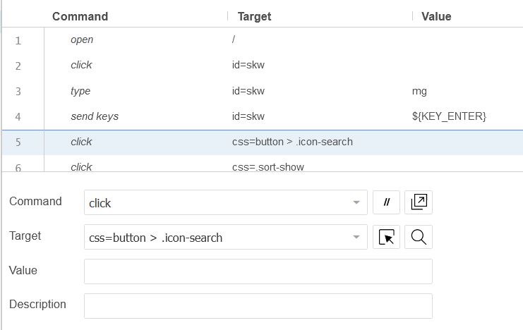
Hình 1.1 Thao tác với các lệnh trong Selenium IDE

Selenium IDE được sử dụng để kiểm thử nhanh chóng và dễ dàng cho các trang web đơn giản và các chức năng cơ bản, nhưng nó có thể không phù hợp với các trang web phức tạp và yêu cầu kiểm thử chuyên sâu hơn.

Selenium Remote Control
Selenium Remote Control (Selenium RC) là một công cụ tự động hóa kiểm thử phần mềm được sử dụng để tự động hóa các thao tác trên giao diện người dùng của ứng dụng web. Selenium RC cho phép kiểm thử viên viết các kịch bản kiểm thử bằng nhiều ngôn ngữ lập trình khác nhau, bao gồm Java, C#, Python, Ruby, và Perl.
Selenium RC hoạt động bằng cách thực thi các lệnh tương tác với trình duyệt web thông qua một máy chủ từ xa. Khi kiểm thử viên chạy một kịch bản kiểm thử, Selenium RC sẽ tự động khởi động trình duyệt web và thực hiện các thao tác được định nghĩa trong kịch bản, như click, nhập liệu và kiểm tra nội dung của trang web.
Tuy nhiên, Selenium RC hiện đã lỗi thời và không được sử dụng phổ biến nữa. Thay vào đó, Selenium WebDriver là công cụ tự động hóa kiểm thử phần mềm được sử dụng rộng rãi hơn và thay thế cho Selenium RC.

WebDriver
Selenium WebDriver là một công cụ tự động hóa kiểm thử phần mềm được sử dụng để kiểm thử các ứng dụng web. WebDriver cung cấp một API (Application Programming Interface) để tương tác với các trình duyệt web như Chrome, Firefox, Edge, Safari và Internet Explorer. Nó cho phép kiểm thử viên tự động hóa các thao tác trên giao diện người dùng của ứng dụng web bằng cách sử dụng các ngôn ngữ lập trình như Java, C#, Python, Ruby và PHP.
WebDriver hoạt động bằng cách khởi tạo trình duyệt web, điều khiển trình duyệt để tương tác với các yếu tố trên trang web, và kiểm tra kết quả. Với WebDriver, kiểm thử viên có thể viết các kịch bản kiểm thử linh hoạt và chính xác hơn để kiểm tra các tính năng của trang web như nhập liệu, click, kéo thả và kiểm tra nội dung của trang web.
Selenium WebDriver còn cung cấp tính năng xử lý các trường hợp đa cửa sổ, đa tab trình duyệt, hỗ trợ thao tác với các phần tử trên web bằng xpath, css selector, tìm kiếm các phần tử bằng nhiều phương thức khác nhau, cũng như kiểm tra các thông tin phản hồi trả về từ các yêu cầu HTTP. Selenium WebDriver là một công cụ mạnh mẽ và phổ biến trong lĩnh vực kiểm thử phần mềm.

Selenium Grid
Selenium Grid là một phần mềm miễn phí của Selenium được sử dụng để tự động hóa kiểm thử phần mềm trên nhiều trình duyệt web và nhiều máy khác nhau đồng thời. Nó cung cấp một giải pháp phân tán kiểm thử để kiểm tra các ứng dụng web đa nền tảng, đa trình duyệt và đa phiên bản.
Selenium Grid hoạt động bằng cách chia các kịch bản kiểm thử thành các tác vụ nhỏ hơn và phân phối chúng cho các nút trên một mạng phân tán. Mỗi nút có thể chạy trên một máy tính khác nhau và chạy một trình duyệt web khác nhau. Các kết quả kiểm thử sẽ được tổng hợp lại và hiển thị trên máy chủ trung tâm.
Với Selenium Grid, kiểm thử viên có thể tiết kiệm thời gian kiểm thử bằng cách chạy nhiều kịch bản kiểm thử trên nhiều trình duyệt web đồng thời, cung cấp phản hồi kiểm thử nhanh hơn và đảm bảo tính đồng nhất của các kết quả kiểm thử trên các phiên bản trình duyệt và hệ điều hành khác nhau.

Đặc điểm của Selenium
- Đa nền tảng: Selenium có thể chạy trên nhiều nền tảng khác nhau, bao gồm Windows, macOS và Linux.
- Hỗ trợ nhiều trình duyệt: Selenium hỗ trợ các trình duyệt phổ biến như Chrome, Firefox, Edge, Safari và Internet Explorer.
- Hỗ trợ nhiều ngôn ngữ lập trình: Selenium hỗ trợ nhiều ngôn ngữ lập trình như Java, C#, Python, Ruby, JavaScript, và PHP.
- Tự động hóa kiểm thử: Selenium cho phép kiểm thử viên tự động hóa các thao tác trên giao diện người dùng của ứng dụng web, giảm thiểu thời gian và công sức kiểm thử thủ công.
- Dễ sử dụng: Selenium có một cộng đồng lớn và hỗ trợ tài liệu phong phú, giúp người dùng dễ dàng tìm hiểu và sử dụng.
- Mở rộng: Selenium là một công cụ mở rộng, cho phép các nhà phát triển mở rộng chức năng của nó bằng cách viết các plugin hay bổ sung.
- Tích hợp dễ dàng: Selenium có thể tích hợp với các công cụ khác để thực hiện các tác vụ như quản lý phiên đăng nhập, kiểm thử API, và xác thực tự động.
- Kiểm thử trên nhiều trình duyệt cùng lúc: Selenium cho phép kiểm thử trên nhiều trình duyệt web cùng lúc, giúp tiết kiệm thời gian kiểm thử.

Các tính năng chính của Selenium

Các tính năng chính
Selenium là một công cụ tự động hóa trình duyệt web, có thể được sử dụng để thực hiện các tác vụ tự động trên trang web. Dưới đây là các tính năng chính của Selenium:
- Tự động hóa trình duyệt web: Selenium có thể tự động điều khiển trình duyệt web như Google Chrome, Firefox, Safari, Opera và Edge, để thực hiện các thao tác trên trang web.
- Điều khiển trình duyệt từ xa: Selenium Remote WebDriver cho phép người dùng điều khiển trình duyệt từ xa trên một máy tính khác.
- Kiểm thử chức năng: Selenium có thể được sử dụng để kiểm thử các tính năng của trang web, bao gồm kiểm tra hành vi của các nút, mẫu và các trang động.
- Kiểm thử giao diện người dùng: Selenium có thể được sử dụng để kiểm thử giao diện người dùng của trang web, bao gồm kiểm tra định dạng và hiển thị của các thành phần như các trường đầu vào, nút và hộp thoại.
- Kiểm thử tích hợp: Selenium có thể được sử dụng để kiểm thử các tính năng tích hợp của trang web, bao gồm kiểm tra tính tương thích với các dịch vụ bên thứ ba như các dịch vụ đăng nhập xã hội và các dịch vụ thanh toán.
- Kiểm thử đa nền tảng: Selenium có thể được sử dụng để kiểm thử trên các nền tảng khác nhau, bao gồm Windows, MacOS và các hệ điều hành Linux.
- Tích hợp với các công cụ kiểm thử khác: Selenium có thể được tích hợp với các công cụ kiểm thử khác để tăng cường khả năng kiểm thử và tự động hóa các quy trình kiểm thử.
- Độ mở rộng: Selenium có thể được mở rộng để hỗ trợ nhiều ngôn ngữ lập trình khác nhau và các thư viện phụ trợ, cho phép người dùng phát triển các công cụ kiểm thử linh hoạt và tùy chỉnh cho nhu cầu của riêng mình.

Ưu điểm
Các tính năng chính của Selenium mang lại nhiều ưu điểm cho việc tự động hóa kiểm thử trang web. Dưới đây là một số ưu điểm của các tính năng chính của Selenium:
- Tiết kiệm thời gian và chi phí: Selenium giúp tiết kiệm thời gian và chi phí bằng cách tự động hóa các tác vụ kiểm thử trang web thay vì phải thực hiện chúng bằng tay.
- Độ chính xác và đáng tin cậy: Selenium thực hiện các tác vụ kiểm thử một cách chính xác và đáng tin cậy hơn so với kiểm thử bằng tay, giúp giảm thiểu nguy cơ lỗi và phát hiện lỗi sớm hơn.
- Tự động hóa các tác vụ phức tạp: Selenium cho phép tự động hóa các tác vụ phức tạp như kiểm thử tích hợp, kiểm thử đa nền tảng và kiểm thử giao diện người dùng.
- Tăng năng suất: Selenium giúp tăng năng suất bằng cách cho phép các nhà phát triển phát triển, chạy và lập trình các bộ kiểm thử một cách hiệu quả hơn.
- Tích hợp với các công cụ khác: Selenium có thể tích hợp với các công cụ kiểm thử khác để tăng cường khả năng kiểm thử và tự động hóa các quy trình kiểm thử.
- Linh hoạt và mở rộng: Selenium cho phép người dùng tùy chỉnh các bộ kiểm thử của họ để đáp ứng nhu cầu cụ thể của mình. Nó cũng hỗ trợ nhiều ngôn ngữ lập trình và thư viện phụ trợ khác nhau.

Nhược điểm
Mặc dù Selenium có nhiều ưu điểm, nhưng cũng có một số nhược điểm như sau:
- Phụ thuộc vào trình duyệt: Selenium chỉ hoạt động trên các trình duyệt web được hỗ trợ, do đó, nếu trình duyệt không được hỗ trợ, việc tự động hóa kiểm thử có thể không thể thực hiện được.
- Không thể kiểm thử những phần tử không hiển thị: Selenium chỉ có thể tương tác với các phần tử được hiển thị trên trang web, do đó, nó không thể kiểm thử các phần tử ẩn hoặc không hiển thị.
- Không thể phát hiện được một số lỗi: Selenium không thể phát hiện được một số lỗi như lỗi hiệu suất, lỗi bảo mật hoặc lỗi xử lý ngoại lệ của hệ thống.
- Đòi hỏi kỹ năng kỹ thuật: Để sử dụng Selenium, người dùng cần phải có kiến thức về lập trình và kỹ năng kỹ thuật để tạo và thiết lập các kịch bản kiểm thử hiệu quả.
- Tốc độ chậm: Khi tự động hóa kiểm thử, Selenium có thể chậm hơn so với kiểm thử bằng tay, do đó, cần có thời gian để chạy các bộ kiểm thử.

Quy trình làm việc với Selenium
Quy trình làm việc với Selenium bao gồm các bước sau:
- Xác định các kịch bản kiểm thử: Tìm hiểu các tính năng cần kiểm thử, tạo các kịch bản kiểm thử và định nghĩa các yêu cầu kiểm thử.
- Thiết lập môi trường kiểm thử: Cài đặt các trình duyệt web và trình điều khiển Selenium, thiết lập các thư viện và công cụ hỗ trợ để thực hiện kiểm thử.
- Viết mã kiểm thử: Sử dụng ngôn ngữ lập trình như Java, Python hoặc C# để viết các kịch bản kiểm thử.
- Chạy kiểm thử: Thực thi các kịch bản kiểm thử trên trình duyệt và xác định kết quả kiểm thử.
- Tối ưu hóa kiểm thử: Cải thiện mã kiểm thử, điều chỉnh kịch bản kiểm thử và tối ưu hóa thời gian thực thi kiểm thử.
- Báo cáo kết quả: Tạo báo cáo về kết quả kiểm thử và chia sẻ với các thành viên của nhóm phát triển để giúp cải thiện chất lượng của trang web.
- Kiểm tra lại các lỗi được sửa chữa: Kiểm tra lại các lỗi được báo cáo và đảm bảo rằng chúng đã được sửa chữa.

So sánh các công cụ kiểm thử tự động
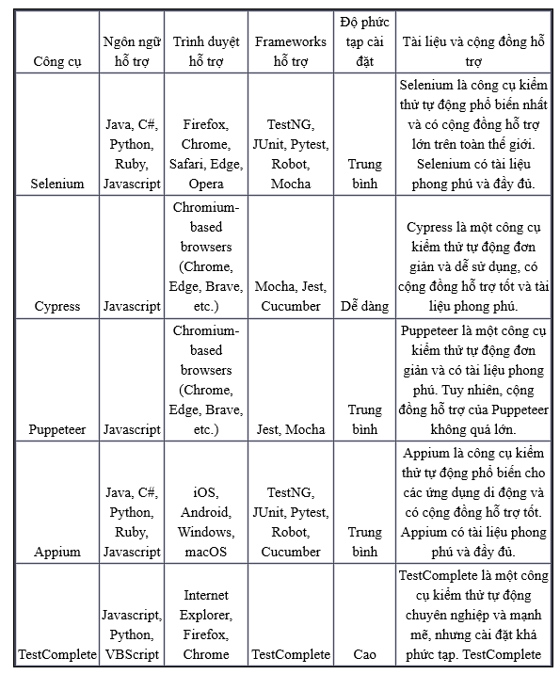
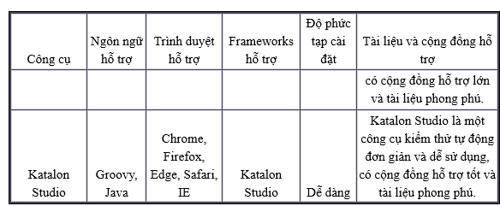
Bảng 1.1 So sánh các công cụ kiểm thử tự động

XÂY DỰNG KẾ HOẠCH KIỂM THỬ

Giới thiệu

Mục đích
Mục đích của việc kiểm thử một số chức năng của website bằng công cụ kiểm thử Selenium IDE bao gồm:
- Đảm bảo tính ổn định và đáng tin cậy của website: Bằng cách sử dụng Selenium để kiểm thử các chức năng của website, có thể đảm bảo rằng website hoạt động đúng như mong đợi và không gặp phải các lỗi hoặc sự cố.
- Tăng tính năng đa dạng và tính khả chuyển của website: Kiểm thử bằng Selenium giúp phát hiện các vấn đề liên quan đến tính năng đa dạng và tính khả chuyển của website, giúp nâng cao trải nghiệm người dùng.
- Tối ưu hóa thời gian kiểm thử: Selenium giúp giảm thiểu thời gian kiểm thử bằng cách tự động hóa các tác vụ kiểm thử và giúp cho quá trình kiểm thử được thực hiện nhanh chóng và hiệu quả.
- Tiết kiệm chi phí: Bằng cách sử dụng công cụ kiểm thử tự động như Selenium, có thể tiết kiệm chi phí và tài nguyên so với việc thuê nhân viên kiểm thử thủ công.
- Tăng độ chính xác của kiểm thử: Kiểm thử bằng Selenium giúp tăng độ chính xác của kiểm thử, giảm thiểu khả năng phát hiện ra các lỗi sau khi website đã được triển khai.

Tổng quan về website
Website https://www.dienmayxanh.com/ là một trang thương mại điện tử của Tập đoàn Thiên Hòa, chuyên kinh doanh các sản phẩm điện tử, điện lạnh, gia dụng, điện thoại di động và các phụ kiện liên quan. Đây là một trong những website thương mại điện tử lớn và uy tín tại Việt Nam, cung cấp hàng nghìn sản phẩm chất lượng từ các thương hiệu nổi tiếng trong và ngoài nước như Samsung, LG, Sony, Panasonic, Electrolux, Philips, Toshiba, Asus, Acer, HP, Lenovo, Apple, Xiaomi, Oppo, Vivo, Nokia, Huawei, và nhiều thương hiệu khác.
Website này có giao diện đơn giản và dễ sử dụng, với các tính năng tìm kiếm sản phẩm, đặt hàng, thanh toán và theo dõi đơn hàng dễ dàng. Ngoài ra, trang web còn cung cấp các chương trình khuyến mãi hấp dẫn, chính sách bảo hành và hậu mãi tốt để đảm bảo sự hài lòng của khách hàng.
Điểm mạnh của website https://www.dienmayxanh.com/ là sự đa dạng về sản phẩm, chất lượng dịch vụ và chính sách bảo hành tốt. Website này cũng đạt nhiều giải thưởng và uy tín trong lĩnh vực thương mại điện tử tại Việt Nam, chẳng hạn như Giải thưởng Thương mại điện tử Việt Nam, Top 100 website thương mại điện tử tốt nhất Việt Nam, Top 10 website bán hàng online uy tín nhất Việt Nam.

Phạm vi
Tài liệu kế hoạch kiểm thử này được áp dụng cho việc kiểm thử những chức năng của trang web https://www.dienmayxanh.com/ được đặc tả trong tài liệu bài tập lớn môn học Kiểm Thử Phần Mềm.
Nhóm đã thực hiện kiểm thử 2 chức năng sau:
- Tìm kiếm
- Chức năng giỏ hàng

Những người sử dụng tài liệu này
Bản kế hoạch kiểm thử được sử dụng bởi nhiều người trong quá trình phát triển phần mềm và kiểm thử phần mềm. Dưới đây là một số người sử dụng chính của bản kế hoạch kiểm thử:
- Nhà phát triển phần mềm: Người tạo ra bản kế hoạch kiểm thử sẽ là những người chính thức phát triển phần mềm. Họ sẽ sử dụng bản kế hoạch này để đảm bảo rằng các yêu cầu chức năng và phi chức năng của phần mềm đều được kiểm tra và đánh giá.
- Kiểm thử viên: Những người được phân công thực hiện các kịch bản kiểm thử sẽ sử dụng bản kế hoạch để hiểu các yêu cầu kiểm thử và lên kế hoạch cho các hoạt động kiểm thử.
- Quản lý dự án: Những người quản lý dự án sẽ sử dụng bản kế hoạch kiểm thử để đảm bảo rằng các hoạt động kiểm thử được hoàn thành đúng tiến độ và đảm bảo chất lượng phần mềm.
- Chuyên gia phân tích kiểm thử: Những người có chuyên môn kiểm thử phần mềm sẽ sử dụng bản kế hoạch để đánh giá chất lượng của kế hoạch kiểm thử và đưa ra các gợi ý để cải thiện kế hoạch.
- Khách hàng hoặc người dùng cuối: Những người sử dụng phần mềm sẽ không thể sử dụng sản phẩm nếu nó không được kiểm tra và đảm bảo chất lượng. Vì vậy, bản kế hoạch kiểm thử cũng có thể được sử dụng để đảm bảo rằng sản phẩm đáp ứng các yêu cầu của khách hàng và người dùng cuối.

Lịch trình công việc

Milestone | Deliverables | Duration | Start Date | End Date
Lập kế hoạch kiểm thử | Tài liệu Test Plan | 3 ngày | 15/02/2023 | 17/02/2023
Xem lại các tài liệu | Tài liệu Test Plan | 5 ngày | 18/02/2023 | 22/02/2023
Thiết kế các testcase | Tài liệu Testcase | 5 ngày | 23/02/2023 | 27/02/2023
Viết các testcase | Tài liệu Testcase | 5 ngày | 28/02/2023 | 04/03/2023
Xem lại các testcase | Tài liệu Testcase | 7 ngày | 05/03/2023 | 11/03/2023
Ghi nhận và đánh giá kết quả kiểm thử | Tài liệu Testcase | 3 ngày | 12/03/2023 | 14/03/2023
Bảng 2.1 Lịch trình công việc

Những yêu cầu về tài nguyên

Phần cứng
Máy tính cá nhân | Có kết nối mạng Internet
CPU | Intel Core i3, 2.3 GHz
RAM | 12 GB
SSD | 512 GB
Bảng 2.2 Phần cứng

Phần mềm
Phần mềm | Phiên bản
Internet Explorer | 11.0.9600.19507
Mozilla Firefox | 93.0
Google | 98.0.4758.102
Microsoft Windows 10 | 21H2
Execl | Microsoft® Excel® 2019 MSO (Version 2302 Build 16.0.16130.20186) 32-bit
Bảng 2.3 Phần mềm

Công cụ kiểm thử
Công cụ | Phiên bản | Nhà cung cấp | Mô tả
Selenium IDE | 3.17.0 | SeleniumHQ | Công cụ ghi và chạy các ca kiểm thử tự động
Mozilla Firefox | 93.0 | Mozilla | Trình duyệt web được sử dụng trong kiểm thử web
Execl | 2302 | Microsoft | Công cụ dùng để quản lý các testcase
Bảng 2.4 Công cụ kiểm thử

Môi trường kiểm thử
Máy tính cá nhân có kết nối mạng Internet để có thể truy cập vào trang web mua sắm điện máy https://www.dienmayxanh.com/ bằng trình duyệt Firefox. Các chức năng của trang web Điện Máy Xanh được kiểm tra trên các trình duyệt IE8, Mozilla Firefox. Hệ điều hành được sử dụng là Microsoft Windows 10.

Nhân sự
Thành viên | Vai trò
Phạm Văn Dũng | Test Manager / Test Designer / Tester: Lập kế hoạch kiểm thử, quản lý tiến độ hoạt động kiểm thử, thực thi các testcase cho chức năng đặt hàng xem lại Test Plan
Phạm Thị Phương Anh | Test Designer / Tester: Thiết kế và viết các testcase, thực thi các testcase cho chức năng tìm kiếm, xem lại Test Plan
Nguyễn Tuấn Thành | Test Designer / Tester: Đánh giá các testcase, viết tài liệu kiểm thử, viết testcase bổ sung và lên kịch bản kiểm thử cho các testcase đó
Bảng 2.5 Nhân sự

Phạm vi kiểm thử

Những chức năng được kiểm thử
Với chức năng giỏ hàng và tìm kiếm trên trang web điện máy xanh, phạm vi kiểm thử có thể bao gồm:
- Kiểm thử chức năng giỏ hàng:
- Kiểm tra tính năng thêm sản phẩm vào giỏ hàng từ trang sản phẩm.
- Kiểm tra tính năng xóa sản phẩm khỏi giỏ hàng.
- Kiểm tra tính năng cập nhật số lượng sản phẩm trong giỏ hàng.
- Kiểm tra tính năng tính tổng số tiền.
- Kiểm tra thông tin nhập của khách hàng để đặt hàng

- Kiểm thử chức năng tìm kiếm:
- Kiểm tra tính năng tìm kiếm sản phẩm bằng từ khóa hoặc tên sản phẩm.
- Kiểm tra tính năng tìm kiếm với ký tự đặc biệt, sql injection, số lượng ký tự khác nhau
- Kiểm tra tính năng sắp xếp sản phẩm theo giá: từ thấp tới cao hoặc từ cao tới thấp.
- Kiểm tra tính năng hiển thị kết quả tìm kiếm chính xác và đầy đủ.
- Kiểm tra tính năng chuyển đến trang sản phẩm khi click vào kết quả tìm kiếm.

Những chức năng không được kiểm thử
Những chức năng không được kiểm thử:
- Liên hệ và chăm sóc khách hàng
- Lọc
- Kiểm thử UI/UX
v.v…

Chiến lược kiểm thử
Kiểm thử chức năng
Mục đích kiểm tra | Đảm bảo các chức năng được kiểm tra hoạt động chính xác theo đặc tả yêu cầu
Kỹ thuật | Thực thi tất cả các trường hợp có thể có cho mỗi nhóm chức năng, sử dụng dữ liệu hợp lệ và không hợp lệ để xác định:  - Kết quả mong đợi khi dữ liệu hợp lệ được sử dụng  - Cảnh báo phù hợp hiện ra khi dữ liệu không hợp lệ được sử dụng
Tiêu chuẩn dừng | Tất cả các testcase đã được thiết kế đều được thực thi.  Tất cả các lỗi tìm thấy đều được ghi nhận lý do rõ ràng để có thể giúp cho developer khắc phục.
Chịu trách nhiệm kiểm thử | Test Designer / Tester
Cách kiểm thử | Kiểm thử tự động bằng công cụ Selenium IDE
Xử lý ngoại lệ | Liệt kê tất cả các vấn đề liên quan phát sinh trong quá trình thực thi kiểm thử.
Bảng 2.6 Kiểm thử chức năng

Điều kiện chấp nhận
Passed tất cả các testcases đã được định nghĩa.
Hệ thống chạy ổn định trên các trình duyệt web khác nhau (IE8, Firefox và Google Chrome phiên bản mới nhất).

Defect Tracking

Phân loại lỗi

Mức độ nghiêm trọng | Đặc tả lỗi
High | - Không sử dụng được chức năng tìm kiếm  - Không thể đặt hàng  - Không thể xem sản phẩm
Medium | - Tìm kiếm sai sản phẩm  - Hiển thị sai thông tin của khách hàng  - Không thể chỉnh sửa thông tin khách hàng
Low | - Hiển thị kết quả tìm kiếm không đúng mẫu  - Các chức năng chạy không ổn định
Bảng 2.7 Phân loại lỗi

Quy trình xử lý lỗi
Mức độ | Hướng xử lý
High | Lỗi ở mức độ này cần phải được giải quyết càng sớm càng tốt vì nó ảnh hưởng nghiêm trọng đến hệ thống và người dùng không thể sử dụng cho đến khi lỗi được khắc phục
Medium | Trong quá trình bình thường của các hoạt động phát triển, lỗi ở mức độ này nên được giải quyết. Nó có thể đợi cho đến khi một phiên bản mới được tạo ra
Low | Lỗi ở mức độ này gây khó chịu tới người dùng nhưng việc sửa chữa có thể thực hiện khi các lỗi nghiêm trọng hơn đã được khắc phục
Bảng 2.8 Quy trình xử lý lỗi

Ghi nhận lại các lỗi được tìm thấy trong quá trình kiểm thử.
Báo cáo cho admin của trang web.

TIẾN HÀNH CÀI ĐẶT VÀ DEMO THỰC NGIỆM VỚI CÔNG CỤ SELENIUM IDE

Cài đặt cấu hình
Selenium IDE là một công cụ giúp tự động hóa kiểm thử cho các ứng dụng web. Nó là một tiện ích mở rộng trên trình duyệt Firefox giúp quay lại và chạy lại các hoạt động trên trình duyệt web.
Để cài đặt Selenium IDE, nhóm đã thực hiện các bước sau:
Bước 1: Tải và cài đặt trình duyệt Firefox
Selenium IDE là một tiện ích mở rộng cho trình duyệt Firefox. Vì vậy nhóm đã tài phiên bản mới nhất của trình duyệt Firefox thông qua trang chủ.
Link tải: https://www.mozilla.org/vi/firefox/windows/
Nhóm quyết định sử dụng trình duyệt Firefox làm trình duyệt kiểm thử vì:
- Firefox được đánh giá cao về tính bảo mật,
- Firefox cho phép người dùng tùy chỉnh và điều chỉnh nhiều tính năng, từ cài đặt giao diện đến các tiện ích mở rộng và ứng dụng
- Firefox có sẵn trên nhiều nền tảng khác nhau bao gồm máy tính windows, Mac, Linux, cũng như trên các thiết bị di động như điện thoại thông minh máy tính bảng
- Firefox được cải thiện liên tục về hiệu suất, giúp trình duyệt hoạt động nhanh hơn và tiết kiệm tài nguyên hệ thống hơn.
Bước 2: Tải và cài đặt Selenium IDE nhóm tải Selenium IDE từ trang chủ của Selenium IDE (https://www.selenium.dev/selenium-ide/). Sau đó, cài đặt Selenium IDE trên trình duyệt Firefox.
- Truy cập trang web trên trình duyệt Firefox
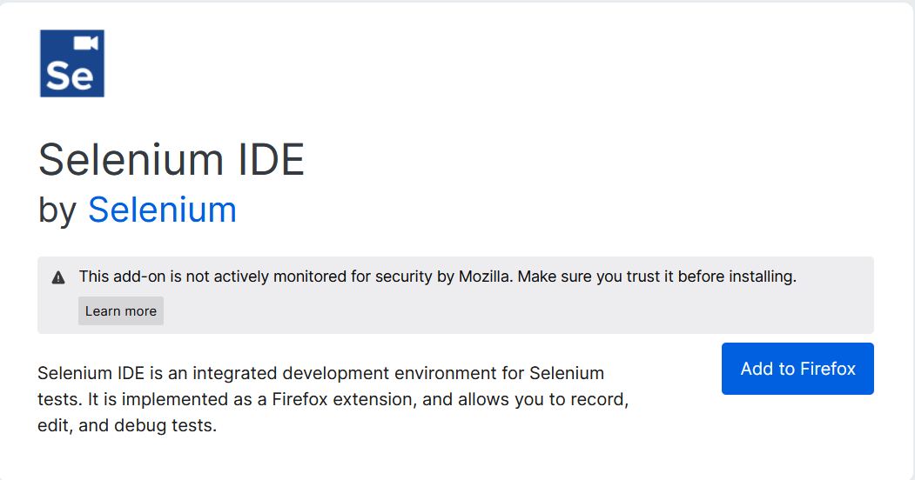
Hình 3.1 Truy cập trang web trên trình duyệt
- Click vào nút Add to Firefox như vậy nhóm đã cài đặt thành công công cụ
Bước 3: Kiểm tra cài đặt Sau khi cài đặt Selenium IDE, có thể kiểm tra xem nó đã được cài đặt thành công hay chưa bằng cách mở trình duyệt và kiểm tra phần tiện ích.
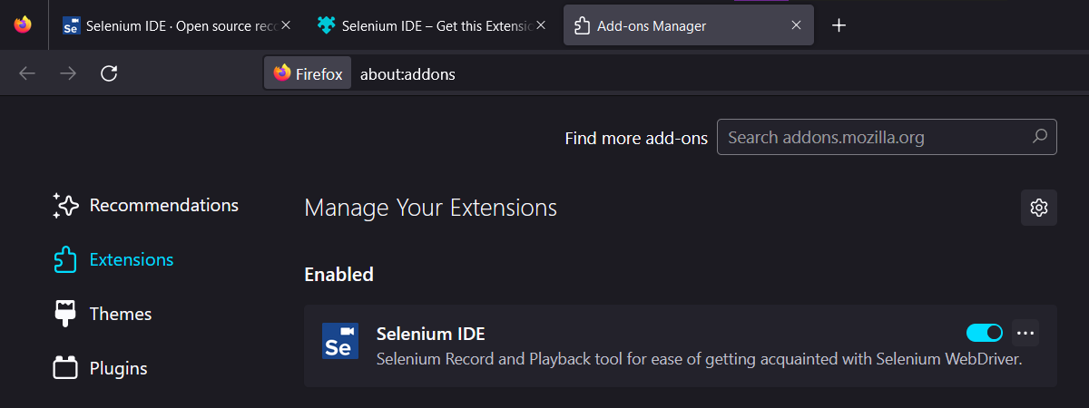
Hình 3.2 Kiểm tra cài đặ

Một số chức năng trong Selenium

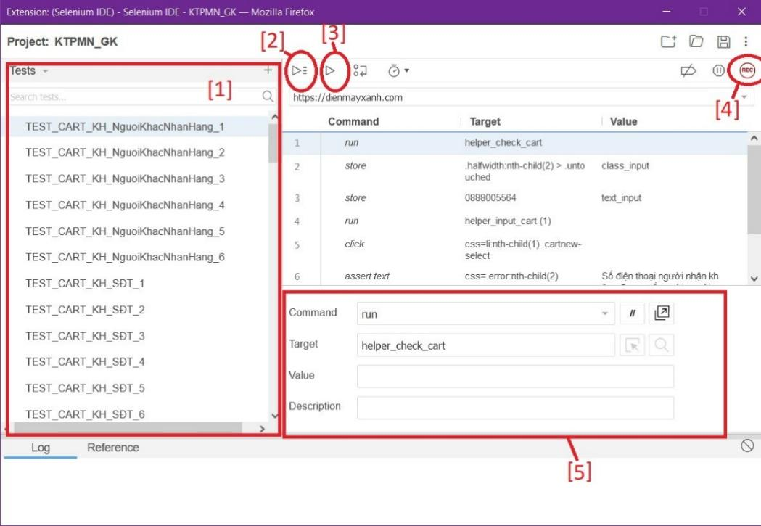
Hình 3.3 Một số chức năng trong Selenium

- Nơi tạo nhiều testcase để có thể chạy nối tiếp nhau.
- Chạy theo thứ tự tất cả các testcase đang có trong bảng [1].
- Chạy testcase đang được chọn (in đậm) trong bảng [1].
- Record (ghi) lại những thao tác trên focus tab rồi chuyển chúng thành lệnh của Selenium.
- Ô nhập dữ liệu để bản có thể /chỉnh sửa giá trị của “lệnh” sao cho phù hợp.

Cách viết một kịch bản với Selenium IDE
Phần 1: Record một kịch bản test
Kịch bản:
      - Mở trang web điện máy xanh
      - Bấm vào ô tìm kiếm
      - Nhập từ khóa tìm kiếm
      - Nhấn icon để tìm kiếm

Bước 1: Khởi động Firefox và chạy Selenium IDE
Bước 2: Nhập địa chỉ trang web vào thanh Url https://dienmayxanh.com. Khi mở Selenium, mặc định nút Record đang được bật
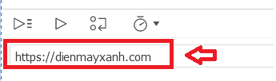
Hình 3.4 Nhập địa chỉ trang web

Bước 3: Click ô tìm kiếm để nhập thông tin
Bước 4: Nhập thông tin cần tìm kiếm
Bước 5: Click vào icon tìm kiếm
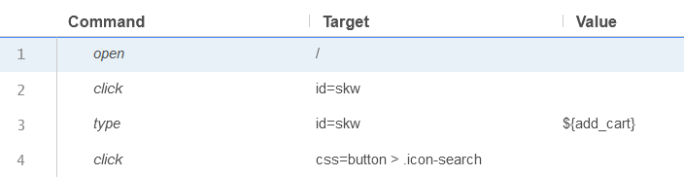
Hình 3.5 Tìm kiếm

Sau khi hoàn thành các bước Selenium sẽ ghi lại các bước kịch bản đã lên
Bước 6: Xác minh tìm kiếm thành công
Bước 7: Click btn Record để dừng việc ghi kịch bản
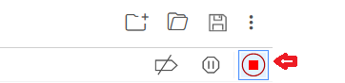
Hình 3.6 Click btn Record để dừng việc ghi kịch bản

Phần 2 Chạy lại và thực thi kịch bản kiểm thử
Sau khi tạo được một kịch bản kiểm thử Selenium IDE, chúng ta sẽ thực thi nó để thấy kịch bản có ổn định hay không. Click vào nút Play back để chạy kịch bản.
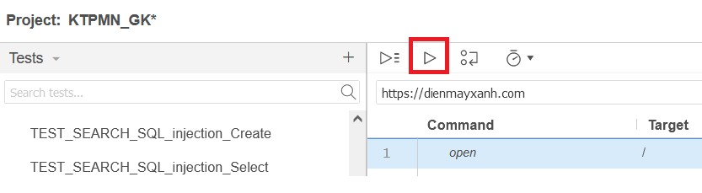
Hình 3.7 Click vào nút Play back để chạy kịch bản

Sau khi thực hiện, tất cả các bước kiểm thử sẽ được highlight màu xanh đối với những case thành công.
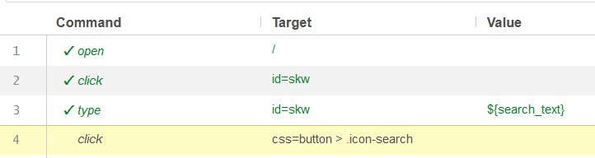
Hình 3.8 Các bước kiểm thử đối với case thành công

Với các trường hợp testcase lỗi hoặc thực thi không thành công, các bước kiểm thử lỗi sẽ được highligh màu đỏ. Và Pane testcase cũng đánh dấu các test thực thi lỗi
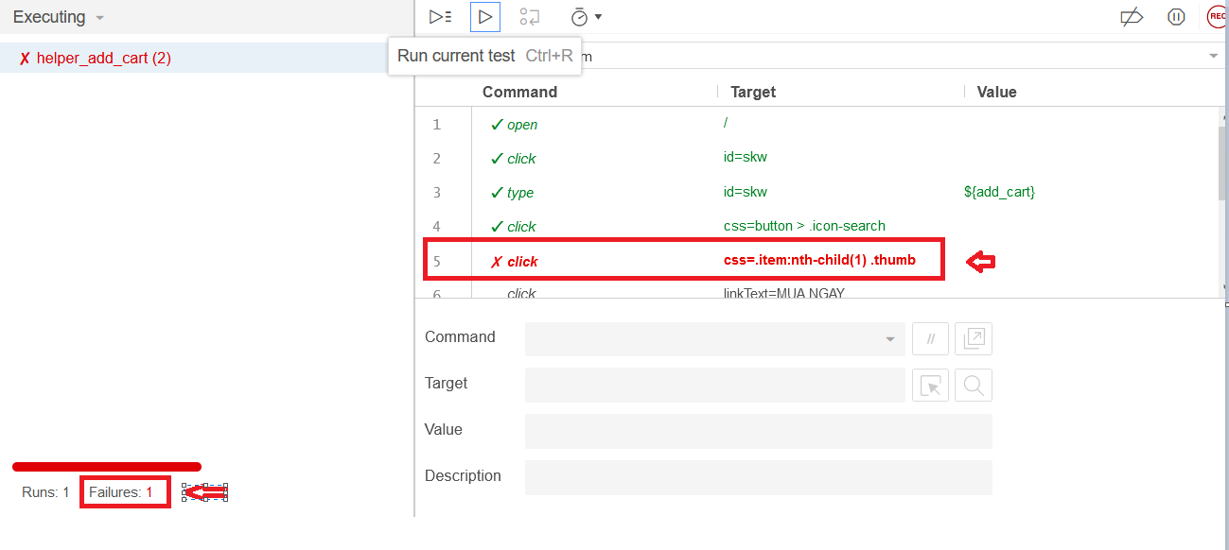
Hình 3.9 Các bước kiểm thử lỗi

Phần 3: Lưu kịch bản kiểm thử
Cần lưu lại kịch bản ngay sau khi chúng ta chạy thành công.
Bước 1: Để lưu kịch bản test, click vào biểu tượng save

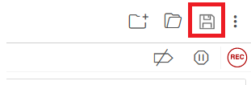
Hình 3.10 Lưu kịch bản

Bước 2: Hệ thống sẽ nhắc chúng ta xác định vị trí lưu bản và đặt tên cho kịch bản đó.
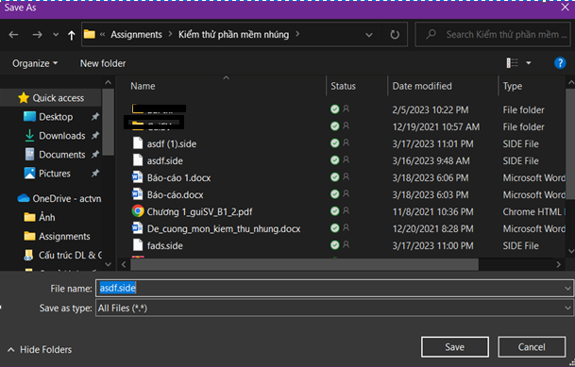
Hình 3.11 Xác định vị trí lưu bản và đặt tên cho kịch bản

Xây dựng kịch bản test, Thiết kế các test case và thực hiện test
Kịch bản test được in tại PHỤ LỤC 2 và PHỤ LỤC 3 của báo cáo này.

KẾT LUẬN

Kết quả đạt được
Trình bày đầy đủ và chính xác các vấn đề tổng quan về phần mềm, công nghệ phần mềm, lỗi phần mềm, và các vấn đề liên quan đến kiểm thử phần mềm.
  - Giới thiệu công cụ kiểm thử phần mềm Selenium
  - Giới thiệu Selenium IDE các thao tác cơ bản để sử dụng công cụ này.
  - Áp dụng các kiến thức đã nghiên cứu thực hiện kiểm thử hai chức năng của ứng dụng web https://www.dienmayxanh.com/ là chức năng tìm kiếm và giỏ hàng.
  - Báo cáo là một tài liệu xúc tích tổng hợp được các vấn đề chính của kiểm thử phần mềm, và có thể được coi là một tài liệu hướng dẫn sử dụng Selenium IDE ngắn gọn rõ ràng bằng tiếng Việt để tham khảo.

Hạn chế
Mặc dù đã cố gắng hết sức trong thời gian thực hiện đề tài nhưng với kinh nghiệm còn hạn chế nên báo cáo không tránh khỏi những thiếu sót:
  - Chỉ đi vào nghiên cứu 2 trong 4 công cụ của bộ Selenium: Selenium IDE và Selenium Webdriver.
  - Chưa nghiên cứu phần lập trình nâng cao với Selenium.
  - Chỉ áp dụng kiểm thử được hai chức năng của trang web.

Hướng phát triển đề tài
Trong thời gian tới, nhóm chúng em sẽ tiếp tục nghiên cứu sâu hơn về các vấn đề của kiểm thử phần mềm, và đặc biệt là bộ công cụ kiểm thử ứng dụng web Selenium, để có thể vận dụng vào kiểm thử các ứng dụng lớn hơn trong thực tế công việc trong tương lai nhằm góp một phần vào công cuộc chuyên nghiệp hóa kiểm thử phần mềm ở Việt Nam.

TÀI LIỆU THAM KHẢO
- https://savvycom.vn/blog/top-15-xu-huong-phat-trien-ung-dung-di-dong-trong-nam-2022/
- https://www.postgresql.org/
- https://123docz.net/document/6659463-xay-dung-ung-dung-game-android-doan-la-bai-da-chon.htm
- https://tailieu.vn/doc/bao-cao-thuc-tap-tim-hieu-he-dieu-hanh-android-1562721.html
- https://softworldvietnam.com/10-xu-huong-phat-trien-app-2021-dinh-huong-chien-luoc-cho-dn/
- https://savvycom.vn/category/uncategorized/

PHỤ LỤC 1: Tổng hợp kết quả kiểm thử
 | Chức năng tìm kiếm | Chức năng Giỏ hàng | Tổng số testcase
Số tescase đạt | 9 | 29 | 38
Số tescase không đạt | 11 | 14 | 25
Tổng số testcase | 20 | 43 | 63
Tỉ lệ testcase đạt | 45.00% | 67.44% | 60.32%

PHỤ LỤC 2: Các ca kiểm thử chức năng tìm kiếm
STT | Type | Test case ID | Test Case Description | Input | Expected Output | Result
1 | Nhập | TEST_SEARCH_khoang_trong | Tìm kiếm với từ khóa là khoảng trống | " " | Thông báo: Mời nhập thông tin tìm kiếm | Không tim kiếm | Fail
2 | Nhập | TEST_SEARCH_tensp | Tìm kiếm với từ khóa là tên của sản phẩm có trong trang web | "Máy giặt Toshiba Inverter 8.5 Kg TW-BH95S2V WK" | Hiển thị danh sách sản phẩm có tên sản phẩm là Quạt điều khòa Rapido 9000D | Hiển thị danh sách sản phẩm có tên sản phẩm là Quạt điều khòa Rapido 9000D | Pass
3 | Nhập | TEST_SEARCH_tensp_1 | Tìm kiếm với từ khóa là tên của sản phẩm có trong trang web | "Máy lạnh Casper Inverter 1 HP IC-09TL32 " | Hiển thị danh sách có 1 sản phẩm có tên Máy lạnh Casper Inverter 1 HP IC-09TL32 | Hiển thị danh sách có 1 sản phẩm có tên Máy lạnh Casper Inverter 1 HP IC-09TL33 | Pass
4 | Nhập | TEST_SEARCH_SQL_injection_select | Tìm kiếm từ khóa là một SQL injection | "(select * from product)" | Đưa ra thông báo không tìm thấy kết quả phù hợp: "Rất tiếc, Dienmayxanh.com không tìm thấy kết quả nào phù hợp với từ khóa "(select * from product)" | Lỗi 404 và có thông báo "Xin lỗi, chúng tôi không tìm thấy trang mà bạn cần!" | Fail
5 | Nhập | TEST_SEARCH_SQL_injection_create | Tìm kiếm từ khóa là một SQL injection | "create table" | Đưa ra thông báo không tìm thấy kết quả phù hợp: "Rất tiếc, Dienmayxanh.com không tìm thấy kết quả nào phù hợp với từ khóa "create table" | Lỗi 500 và có  thông báo "Lỗi kết nối máy chủ !!!  Bạn có thể quay lại sau ít phút !!!" | Fail
6 | Nhập | TEST_SEARCH_SQL_injection_droptable | Tìm kiếm từ khóa là một SQL injection | "drop table" | Đưa ra thông báo không tìm thấy kết quả phù hợp: "Rất tiếc, Dienmayxanh.com không tìm thấy kết quả nào phù hợp với từ khóa "drop table" | Lỗi 500 và có  thông báo "Lỗi kết nối máy chủ !!!  Bạn có thể quay lại sau ít phút !!!" | Fail
7 | Nhập | TEST_SEARCH_1_ky_tu | Tìm kiếm bằng một ký tự có thể là chữ cái thường, chữ hoa, ký tự đặc biệt, số | Chữ cái thường | Hiển thị danh sách có sản phẩm có tên sản phẩm chứa ký tự nhập vào | Không tìm kiếm | Fail
8 | Nhập | TEST_SEARCH_1_ky_tu (1) | Tìm kiếm bằng một ký tự có thể là chữ cái thường, chữ hoa, ký tự đặc biệt, số | Chữ cái hoa |  |  | Fail
9 | Nhập | TEST_SEARCH_1_ky_tu (2) | Tìm kiếm bằng một ký tự có thể là chữ cái thường, chữ hoa, ký tự đặc biệt, số | ký tự đặc biệt |  |  | Fail
10 | Nhập | TEST_SEARCH_2_ky_tu_tro_len_sp | Tìm kiếm bằng hai ký tự bất kì thuộc bảng chữ cái thường và tồn tại tên của sản phẩm. Không chứa ký tự đặc biệt trừ khoảng trắng | "Điều hòa hai chiều" | Hiển thị danh sách sản phẩm có chứa ký tự nhập vào | Hiển thị danh sách sản phẩm có chứa ký tự nhập vào | Pass
11 | Nhập | TEST_SEARCH_2_ky_tu_tro_len_sp (1) | Tìm kiếm bằng hai ký tự bất kì thuộc bảng chữ cái thường và tồn tại tên của sản phẩm. Không chứa ký tự đặc biệt trừ khoảng trắng | "LG" | Hiển thị danh sách chứa sản phẩm thuộc hãng nhập vào | Hiển thị danh sách chứa sản phẩm thuộc hãng nhập vào | Pass
12 | Nhập | TEST_SEARCH_2_ky_tu_tro_len | Tìm kiếm bằng hai ký tự bất kì thuộc bảng chữ cái thường và không tồn tại. Không chứa ký tự đặc biệt trừ khoảng trắng | "jahfyuiaghfjky" | Đưa ra thông báo không tìm thấy kết quả phù hợp: "Rất tiếc, Dienmayxanh.com không tìm thấy kết quả nào phù hợp với từ khóa "jahfyuiaghfjky abv"" | Đưa ra thông báo không tìm thấy kết quả phù hợp: "Rất tiếc, Dienmayxanh.com không tìm thấy kết quả nào phù hợp với từ khóa "jahfyuiaghfjky abv"" | Pass
13 | Nhập | TEST_SEARCH_Testcase_lon | Nhập số lượng ký tự >200 ký tự | Số ký tự lớn | Đưa ra thông báo không tìm thấy kết quả phù hợp: "Rất tiếc, Dienmayxanh.com không tìm thấy kết quả nào phù hợp với từ khóa ... | Đưa ra thông báo không tìm thấy kết quả phù hợp: "Rất tiếc, Dienmayxanh.com không tìm thấy kết quả nào phù hợp với từ khóa ... | Pass
14 | Nhập | TEST_SEARCH_LaKyTuDacBiet | Nhập tên tìm kiếm với tên đều là ký tự đặc biệt | "@$&%" | Đưa ra thông báo không tìm thấy kết quả phù hợp: "Rất tiếc, Dienmayxanh.com không tìm thấy kết quả nào phù hợp với từ khóa "@$&%" | Không tìm kiếm | Fail
15 | Nhập | TEST_SEARCH_ChuaKyTuDacBiet | Nhập tên tìm kiếm chưa ký tự đặc biệt | "Dieu &h)oa" | Hiển thị danh sách sản phẩm có từ khóa tương tự ví dụ dieu &h)oa hiểu thị danh sách sản phẩm điều hòa | Đã hiển thị được danh sách sản phẩm điều hòa | Pass
16 | Nhập | TEST_SEARCH_ChuaKyTuDacBiet1 | Nhập tên tìm kiếm chưa ký tự đặc biệt | "\/loa đài" | Hiển thị trang tin tức | Lỗi 404 và có thông báo "Xin lỗi, chúng tôi không tìm thấy trang mà bạn cần!" | Fail
17 | Nhập | TEST_SEARCH_ChuaKyTuDacBiet2 | Nhập tên tìm kiếm chưa ký tự đặc biệt | "$loa đài" | Hiển thị trang tin tức | Hiển thị trang tin tức | Pass
18 | Sắp xếp | TEST_SEARCH_HIGHT_TO_LOW_1 | Tìm kiếm và sắp xếp theo giá từ cao xuống thấp | "tivi" | Sắp xếp thành công giá của sản phẩm từ cao xuống thấp | Sắp xếp thành công giá của sản phẩm từ cao xuống thấp | Pass
19 | Sắp xếp | TEST_SEARCH_HIGHT_TO_LOW_2 | Tìm kiếm và sắp xếp theo giá từ cao xuống thấp | "máy giặt" | Sắp xếp thành công giá của sản phẩm từ cao xuống thấp | Sắp xếp không đúng | Fail
20 | Sắp xếp | TEST_SEARCH_LOW_TO_HIGH | Tìm kiếm và sắp xếp theo giá từ thấp tới cao | "mg" | Sắp xếp thành công giá của sản phẩm từ thấp lên cao | Sắp xếp không thành công | Fail

PHỤ LỤC 3: Các ca kiểm thử chức năng giỏ hàng

STT | Type | Test case ID | Test Case Description | Input | Expected Output | Result
1 | Giỏ hàng | TEST_CART_emty | Kiểm tra giỏ hàng trống | Không có sản phẩm nào trong giỏ hàng | Hiển thị thông tin giỏ hàng trống | Hiển thị thông báo giỏ hàng trống | Pass
2 | Giỏ hàng | TEST_CART_add | Thêm Sản phẩm vào trong giỏ hàng khi chưa đạt giới hạn | Giỏ hàng<20sp | Thêm sản phẩm thành công vào giỏ hàng | Thêm sản phẩm thành công vào giỏ hàng | Pass
3 | Giỏ hàng | TEST_CART_add_1 | Thêm sản phẩm đã có trong giỏ hàng |  | Thêm sản phẩm thành công vào giỏ hàng | Thêm sản phẩm thành công vào giỏ hàng | Pass
4 | Giỏ hàng | TEST_CART_add_2 | Thêm Sản phẩm vào trong giỏ hàng khi đã đạt giá trị giới hạn | Giới hạn 20 sản phẩm khác nhau | Không thêm sản phẩm vào trong giỏ hàng | Không thêm sản phẩm vào trong giỏ hàng | Pass
5 | Giỏ hàng | TEST_CART_delete_1 | Xóa thông tin sản phẩm trong giỏ hàng |  | Sản phẩm đã được xóa khỏi giỏ hàng | Sản phẩm đã được xóa khỏi giỏ hàng | Pass
6 | Giỏ hàng | TEST_CART_delete_2 | Giảm số lượng sản phẩm đã có trong giỏ hàng |  | Sản phẩm đã được xóa khỏi giỏ hàng | Sản phẩm đã được xóa khỏi giỏ hàng | Pass
7 | Thông tin khách hàng | TEST_CART_KH_ten_1 | Nhập tên có chứa ký tự đặc biệt | "Phuong Anh * pham" | Thông báo "Họ và tên không hợp lệ" | Thông báo "Họ và tên không hợp lệ" | Pass
8 | Thông tin khách hàng | TEST_CART_KH_ten_2 | Nhập tên hợp lệ | "Phạm Thị Phương Anh" | Nhập thành công | Nhập thành công | Pass
9 | Thông tin khách hàng | TEST_CART_KH_ten_3 | Nhập tên 1 ký tự | "a" | Thông báo "Họ và tên không hợp lệ" | Trường họ tên hợp lệ | Fail
10 | Thông tin khách hàng | TEST_CART_KH_ten_4 | Để trống | " " | Hiển thị thông báo vui lòng nhập họ tên | Hiển thị thông báo vui lòng nhập họ tên | Pass
11 | Thông tin khách hàng | TEST_CART_KH_ten_5 | Nhập tên chứa yếu tố sql injection | "drop table" | Nhập thành công | Hiển thị thông báo Website đang cập nhật thông tin, vui lòng liên hệ với tổng đài 1800.1061 để được hỗ trợ. | Fail
12 | Thông tin khách hàng | TEST_CART_KH_ten_6 | Nhập tên chứa yếu tố sql injection | "drop database" | Nhập thành công | Hiển thị thông báo Website đang cập nhật thông tin, vui lòng liên hệ với tổng đài 1800.1061 để được hỗ trợ. | Fail
13 | Thông tin khách hàng | TEST_CART_KH_ten_7 | Nhập tên chứa yếu tố sql injection | "create table" | Nhập thành công | Hiển thị thông báo Website đang cập nhật thông tin, vui lòng liên hệ với tổng đài 1800.1061 để được hỗ trợ. | Fail
14 | Thông tin khách hàng | TEST_CART_KH_ten_8 | Nhập tên chứa yếu tố sql injection | "create database " | Nhập thành công | Hiển thị thông báo Website đang cập nhật thông tin, vui lòng liên hệ với tổng đài 1800.1061 để được hỗ trợ. | Fail
15 | Thông tin khách hàng | TEST_CART_KH_SĐT_1 | Để trống | " " | Hiển thị Vui lòng nhập số điện thoại | Hiển thị Vui lòng nhập số điện thoại | Pass
16 | Thông tin khách hàng | TEST_CART_KH_SĐT_2 | Chứa ký tự đặc biệt | "14 *" | Hiển thị"Số điện thoại không hợp lệ" | Hiển thị"Số điện thoại không hợp lệ" | Pass
17 | Thông tin khách hàng | TEST_CART_KH_SĐT_3 | Nhập số điện thoại chứa chữ cái | "nhanh" | Hiển thị"Số điện thoại không hợp lệ" | Hiển thị"Số điện thoại không hợp lệ" | Pass
18 | Thông tin khách hàng | TEST_CART_KH_SĐT_4 | Nhập số điện thoại chứa chữ cái | "1s014" | Hiển thị"Số điện thoại không hợp lệ" | Hiển thị"Số điện thoại không hợp lệ" | Pass
19 | Thông tin khách hàng | TEST_CART_KH_SĐT_5 | Nhập số điện thoại không hợp lệ | "8888888888" | Hiển thị"Số điện thoại không hợp lệ" | Hiển thị"Số điện thoại không hợp lệ" | Pass
20 | Thông tin khách hàng | TEST_CART_KH_SĐT_6 | Nhập số điện thoại không hợp lệ | "08880055" | Hiển thị"Số điện thoại không hợp lệ" | Hiển thị"Số điện thoại không hợp lệ" | Pass
21 | Thông tin khách hàng | TEST_CART_KH_SĐT_7 | Nhập số có mã quốc gia | "84865700447" | Nhập thành công | Không nhập được | Fail
22 | Thông tin khách hàng | TEST_CART_KH_SĐT_8 | Nhập số điện thoại hợp lệ | "0888005564" | Nhập thành công | Nhập thành công | Pass
23 | Thông tin khách hàng | TEST_CART_KH_nhanHangTanNoi_1 | Nhập số nhà không hợp lệ | "drop table " | Không hợp lệ | Hiển thị thông báo Website đang cập nhật thông tin, vui lòng liên hệ với tổng đài 1800.1061 để được hỗ trợ. | Fail
24 | Thông tin khách hàng | TEST_CART_KH_nhanHangTanNoi_2 | Nhập số nhà không hợp lệ | "nhà *" | Số nhà tên đường không nhập ký tự đặc biệt | Số nhà tên đường không nhập ký tự đặc biệt | Pass
25 | Thông tin khách hàng | TEST_CART_KH_nhanHangTanNoi_3 | Nhập số nhà không hợp lệ | "a" | Không hợp lệ thông báo Số nhà, tên đường cần ít nhất 2 ký tự | Không hợp lệ thông báo Số nhà, tên đường cần ít nhất 2 ký tự | Pass
26 | Thông tin khách hàng | TEST_CART_KH_nhanHangTanNoi_4 | Nhập số nhà hợp lệ | "Nhà 10" | Nhập thành công | Nhập thành công | Pass
27 | Thông tin khách hàng | TEST_CART_KH_NguoiKhacNhanHang_1 | Số điện thoại người nhận giống người mua | "0888005564" | Thông báo Số điện thoại người nhận không giống với số điện thoài người mua hàng | Thông báo Số điện thoại người nhận không giống với số điện thoài người mua hàng | Pass
28 | Thông tin khách hàng | TEST_CART_KH_NguoiKhacNhanHang_2 | Số điện thoại người nhận khác người mua | "0865700447" | Nhập thành công | Nhập thành công | Pass
29 | Thông tin khách hàng | TEST_CART_KH_NguoiKhacNhanHang_3 | Tên người nhận hộ thuộc sql injection | "drop table " | Nhập thành công | Hiển thị thông báo Website đang cập nhật thông tin, vui lòng liên hệ với tổng đài 1800.1061 để được hỗ trợ. | Fail
30 | Thông tin khách hàng | TEST_CART_KH_NguoiKhacNhanHang_4 | Tên người nhận giống với người đặt | "Phạm Thị Phương Anh " | Nhập thành công | Nhập thành công | Pass
31 | Thông tin khách hàng | TEST_CART_KH_NguoiKhacNhanHang_5 | Tên người nhận hộ trống | " " | Vui lòng nhập họ và tên người nhận | Vui lòng nhập họ và tên người nhận | Pass
32 | Thông tin khách hàng | TEST_CART_KH_NguoiKhacNhanHang_6 | Nhập số điện thoại người nhân trống | " " | Vui lòng nhập điện thoại người nhận | Vui lòng nhập điện thoại người nhận | Pass
33 | Thông tin khách hàng | TEST_CART_KH_XuatHoaDonCT_1 | Nhập tên công ty có 1 ký tự | "a" | Tên công ty không hợp lệ | tên công ty không hợp lệ | Fail
34 | Thông tin khách hàng | TEST_CART_KH_XuatHoaDonCT_2 | Nhập tên công ty là sql injection | "droptable" | Nhập thành công | Hiển thị thông báo Website đang cập nhật thông tin, vui lòng liên hệ với tổng đài 1800.1061 để được hỗ trợ. | Fail
35 | Thông tin khách hàng | TEST_CART_KH_XuatHoaDonCT_3 | Nhập tên công ty chứa ký tự đặc biệt | "aaa*" | Tên công tuy không hợp lệ | hợp lệ | Fail
36 | Thông tin khách hàng | TEST_CART_KH_XuatHoaDonCT_4 | Nhập tên công ty hợp lệ | "Vinfast" | Nhập thành công | Nhập thành công | Pass
37 | Thông tin khách hàng | TEST_CART_KH_XuatHoaDonCT_5 | Nhập địa chỉ công ty là sql injection | "droptable" | Nhập thành công | Hiển thị thông báo Website đang cập nhật thông tin, vui lòng liên hệ với tổng đài 1800.1061 để được hỗ trợ. | Fail
38 | Thông tin khách hàng | TEST_CART_KH_XuatHoaDonCT_6 | Nhập địa chỉ công ty hợp lệ | "Hà Nội " | Nhập thành công | Nhập thành công | Pass
39 | Thông tin khách hàng | TEST_CART_KH_XuatHoaDonCT_7 | Nhập địa chỉ có 1 ký tự | "a" | Không hợp lệ | nhập thành công | Fail
40 | Thông tin khách hàng | TEST_CART_KH_XuatHoaDonCT_8 | Nhập mã số thuế không hợp lệ | "ad" | Thông báo mã số thuế không hợp lệ | Thông báo mã số thuế không hợp lệ | Pass
41 | Thông tin khách hàng | TEST_CART_KH_XuatHoaDonCT_9 | Nhập mã số thuế không hợp lệ | "s*s" | Thông báo mã số thuế không hợp lệ | Thông báo mã số thuế không hợp lệ | Pass
42 | Thông tin khách hàng | TEST_CART_KH_XuatHoaDonCT_10 | Nhập mã số thuế không hợp lệ | "drop table" | Thông báo mã số thuế không hợp lệ | Hiển thị thông báo Website đang cập nhật thông tin, vui lòng liên hệ với tổng đài 1800.1061 để được hỗ trợ. | Fail
43 | Thông tin khách hàng | TEST_CART_KH_XuatHoaDonCT_11 | Mã số thuế hợp lệ | 0107894416 | Nhập thành công | Nhập thành công | Pass

